Башкортостан Республикаһы  Тәтешле районы  муниципаль районының  Яны Тәтешле ауыл Советы  ауыл биләмəһе хакимиəте | 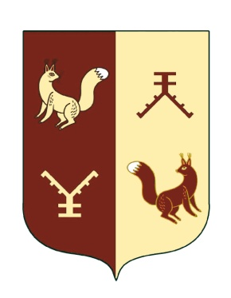 | Администрация сельского поселения Новотатышлинский сельсовет муниципального района  Татышлинский район  Республики Башкортостан
452838,Башкортостан Республикаһы,  Тəтешле районы, Яны Тәтешле а.,  Мэктэб урамы,25  тел.факс 8(34778)3-21-34  novotatishl@ufamts.ru |  | 452838, Республика Башкортостан,  Татышлинский район, с.Новые Татышлы,  ул. Школьная, д.25  тел.факс 8(34778)3-22-36  novotatishl@ufamts.ru

ПОСТАНОВЛЕНИЕ

от «13» марта 2019г. № 8

Об утверждении состава межведомственной рабочей группы по социальному сопровождению семей при сельском поселении Новотатышлинский сельсовет муниципального района
Татышлинский район Республики Башкортостан

В соответствии с Постановлением Правительства Республики Башкортостан от 30.11.2018г. №583 «Об утверждении Порядка организации социального сопровождения семей в Республике Башкортостан» и на основании Протокола совещания с главами (заместителями глав) администраций муниципальных районов и городских округов Республики Башкортостан от 27.02.2019г., в целях организации работы по раннему выявления семейного неблагополучия и эффективной работы по обмену информацией

ПОСТАНОВЛЯЮ:
- Утвердить межведомственную рабочую группу по социальному сопровождению семей согласно приложению № 1.
- Контроль над исполнением данного постановления оставляю за собой.

Глава сельского поселения
Новотаышлинский сельсовет
МР Татышлинский район РБ: Н.В.Рахимьянов
Приложение № 1
к постановлению главы СП
Новотатышлинский сельсовет
от «13» марта 2019г. № ___

Состав
Межведомственной рабочей группы по социальному сопровождению семей при сельском поселении Новотатышлинский сельсовет муниципального района Татышлинский район Республики Башкортостан

- Рахимьянов Н.В. – глава сельского поселения Новотатышлинский сельсовет, председатель рабочей группы.
- Гильфанова И.С. – управделами сельского поселения Новотатышлинский сельсовет, секретарь рабочей группы.
Члены комиссии:
- Гафуров Р.Г. – директор МБОУ СОШ с.Новые Татышлы;
- Минязев И.Х.– директор филиала МБОУ СОШ с.Новые Татышлы – ООШ с. Уразгильды;
- Даутова Г.М. – фельдшер ФАП с.Новые Татышлы;
- Минигараева У.Г.– фельдшер ФАП с.Уразгильды;
- Зайнокова Л.А. – заведующая детским садом с. Уразгильды;
- Кабипянова Н.С. – заведующая детским садом д.Малая Бальзуга;
- Константинова О.И. – заведующая детским садом с.Новые Татышлы;
- Фархутдинова З.И. – председатель совета женщин СП Новотатышлинский сельсовет;
- Нуриахметов Ю.Ф. – директор СДК с.Новые Татышлы;
- Валиев Г.М. –участковый уполномоченный полиции ОМВД России по Татышлинскому району

